# МИНИCTEPCTBO НАУКИ И ВЫСШЕГО ОБРАЗОВАНИЯ РОССИЙСКОЙ

**ФЕДЕРАЦИИ**

# Федеральное государственное автономное образовательное учреждение высшего образования

**«СЕВЕРОКАВКАЗСКИЙ ФЕДЕРАЛЬНЫЙ УНИВЕРСИТЕТ»**

# Кафедра инфокоммуникаций Институт цифрового развития

**ОТЧЁТ**

**по лабораторной работе №2.12** Дисциплина: «Программирование на Python» Тема: «Декораторы функций в языке Python»

|  |
| --- |
| Выполнил: студент 2 курса |
| группы ИВТ-б-о-21-1 |
| Назаров Никита Назаров |

Ставрополь 2022

Выполнение работы.

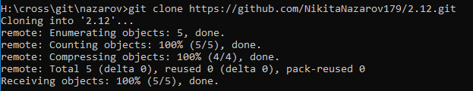

Рисунок 1 – клонирование репозитория

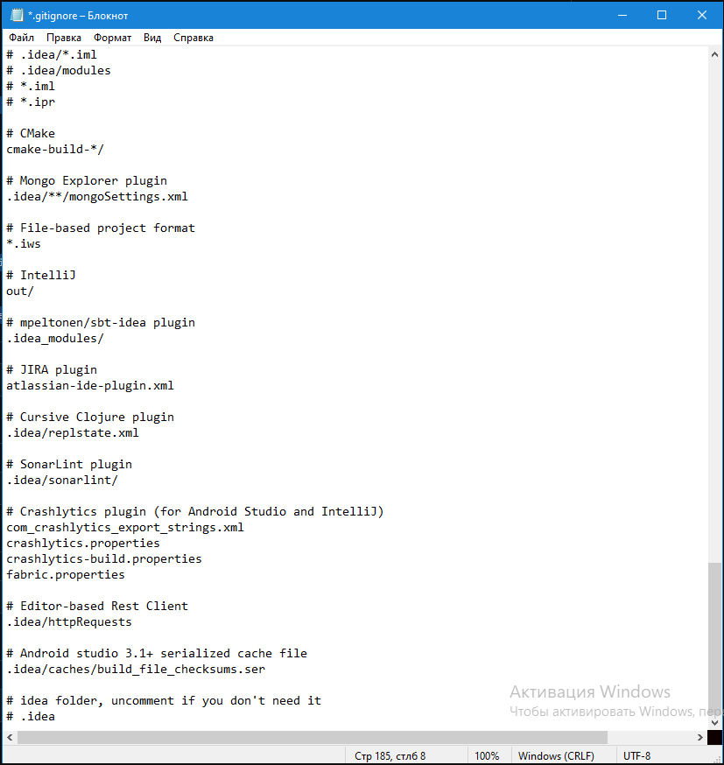

Рисунок 2 – редактирование gitignore

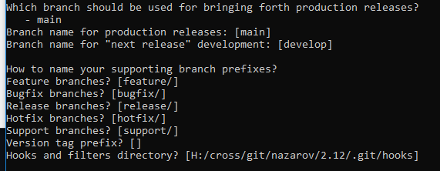

Рисунок 3 – организация репозитория в соответствии с git flow

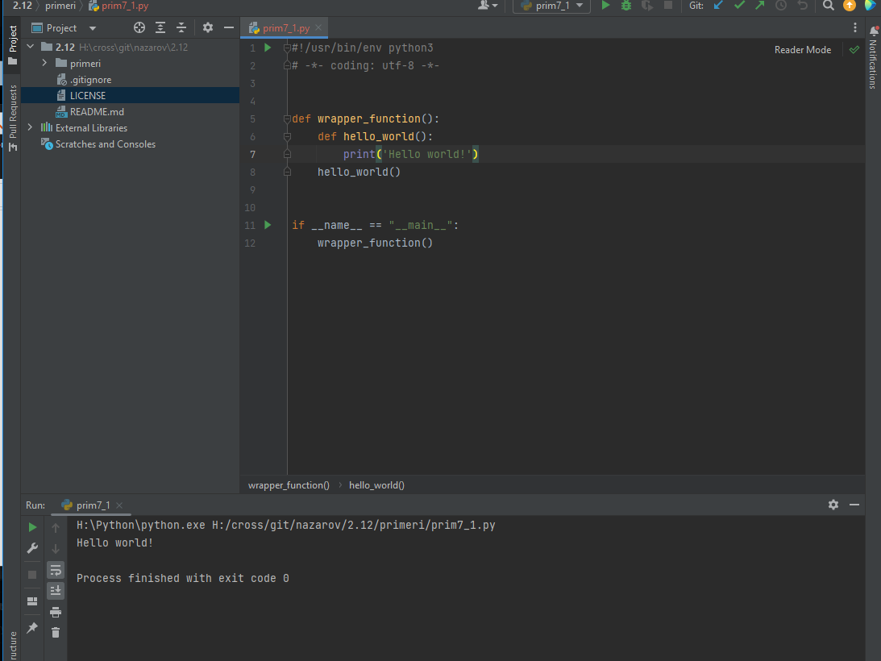

Рисунок 4 – проработал 1 пример

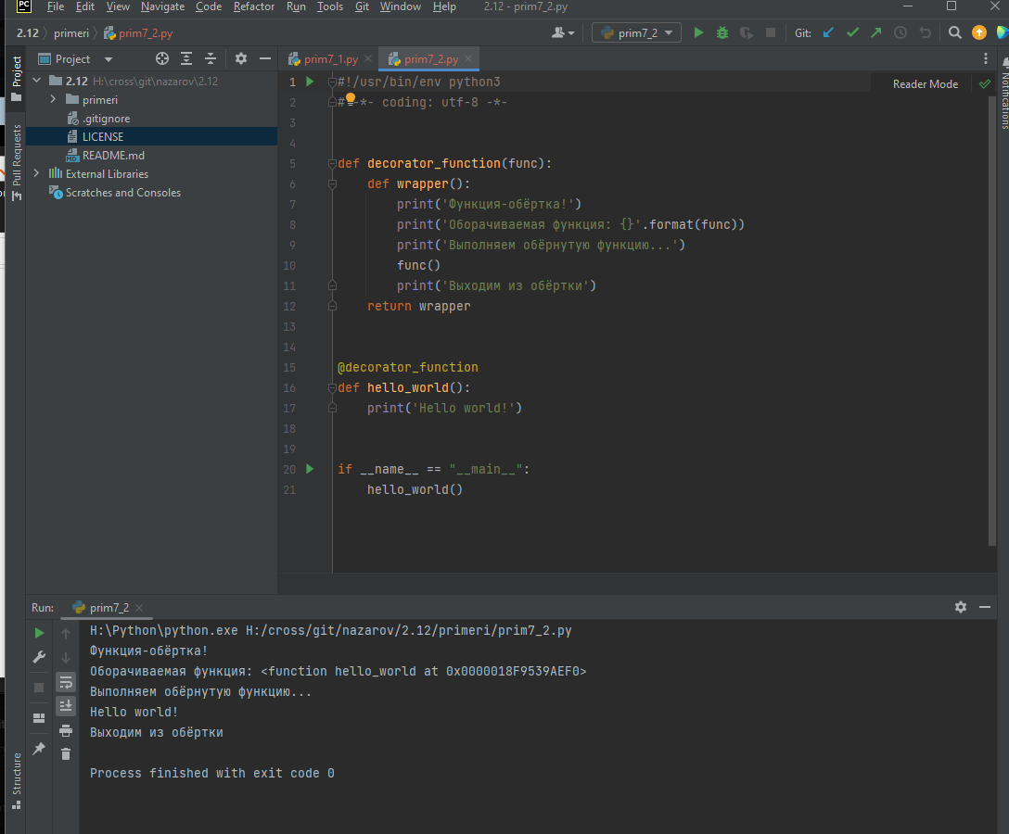

Рисунок 5 – проработал 2 пример

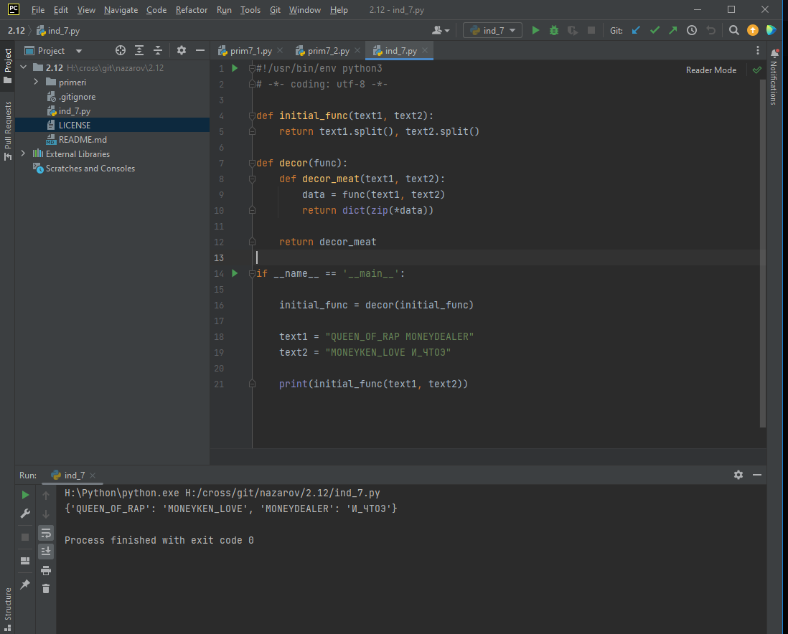

Рисунок 6 – выполнил индивидуальное задание

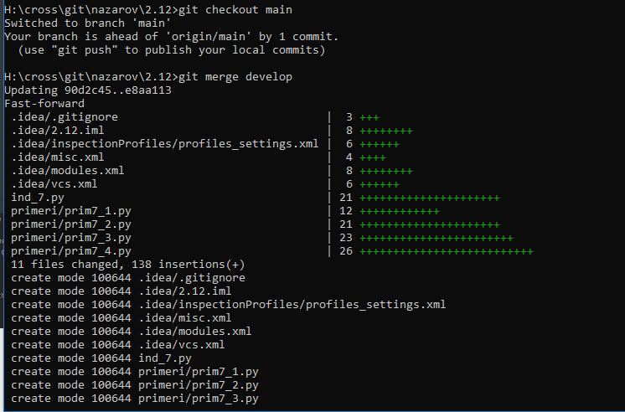

Рисунок 7 – слияние веток и переход на основную

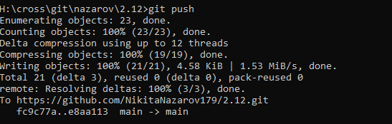

Рисунок 8 – слияние веток

# Контр. вопросы и ответы на них:

1. **Что такое декоратор?**

Декоратор – это функция, которая позволяет обернуть другую функцию для расширения её функциональности без непосредственного изменения её кода.

# Почему функции являются объектами первого класса?

Потому что с ними можно работать как с переменными, могут быть переданы как аргумент процедуры, могут быть возвращены как результат выполнения процедуры, могут быть включены в другие структуры данных.

# Каково назначение функций высших порядков?

Основной задачей функций высших порядков является возможность принимать в качестве аргументов и возвращать другие функции.

# Как работают декораторы?

Они берут декорируемую функцию в качестве аргумента и позволяет совершать с ней какие-либо действия до и после того, что сделает эта функция, не изменяя её.

# Какова структура декоратора функций?

Функция decorator принимает в качестве аргумента функцию func, внутри функции decorator другая функций wrapper. В конце декоратора происходит возвращение функции wrapper.

# Самостоятельно изучить как можно передать параметры декоратору, а не декорируемой функции?

Достаточно обернуть функцию декоратор в другую функцию, которая будет принимать аргументы. И сделать вывод функций wrapper и decorator.